TRƯỜNG ĐẠI HỌC FPT
KHOA CÔNG NGHỆ THÔNG TIN
BÁO CÁO TUẦN 01
Khởi tạo Project & Thiết kế Giao diện
Môn: Phát triển Ứng dụng Web với ReactJS (FER202)
Project: Restaurant Management System

I. THÔNG TIN NHÓM
Tên nhóm | Nhóm 7
Mã lớp học phần | SE20A07
Giảng viên hướng dẫn | TraLTB
Link GitHub Repo | https://github.com/fudn-traltb-su26/rbl-fer202-theotuan-team_7
Tuần báo cáo | Tuần 01 — Khởi tạo Project & Thiết kế Giao diện
Ngày nộp | 22/6/2026

II. PHÂN CÔNG CÔNG VIỆC
Ghi rõ nhiệm vụ từng thành viên và % hoàn thành. Cột Kết quả ghi "Đạt" / "Một phần" / "Chưa đạt".

STT | Họ và tên | Nhiệm vụ được giao | Kết quả thực hiện | % HT
1 | Ngô Văn Tuyên | Tạo Vite project, cài react-bootstrap, axios, react-router-dom | [Đạt] | [100%]
2 | Đoàn Ngọc Huy | Tổ chức thư mục: src/components, pages, hooks, context, services, assets | [Đạt] | [100%]
3 | Trần Minh Huy | Thiết kế wireframe 4 màn hình bằng Figma Make / Google Stitch | [Đạt] | [100%]
4 | Đặng Thị Mỹ Hương | Thiết kế db.json với 6 món ăn mẫu và 5 danh mục | [Đạt] | [100%]
5 | Đặng Quang Phú | Vẽ Component Tree xác định toàn bộ components cần xây dựng | [Đạt] | [100%]

Người chủ trì tuần này: | Trần Minh Huy
Link commit GitHub tuần này: | [https://github.com/.../commits/...]

III. NỘI DUNG ĐÃ THỰC HIỆN

Chủ đề tuần 01: Vite setup, cấu trúc thư mục, thiết kế mockup (Figma Make / Google Stitch), db.json

3.1. Danh sách công việc
Đánh dấu cột Trạng thái: [x] = Xong | [~] = Một phần | [ ] = Chưa làm

# | Công việc cần thực hiện | T.thái | Người thực hiện
1 | Tạo Vite project, cài react-bootstrap, axios, react-router-dom | [ ] | Ngô Văn Tuyên
2 | Tổ chức thư mục: src/components, pages, hooks, context, services, assets | [ ] | Đoàn Ngọc Huy
3 | Thiết kế wireframe 4 màn hình bằng Figma Make / Google Stitch | [ ] | Trần Minh Huy
4 | Thiết kế db.json với 6 món ăn mẫu và 5 danh mục | [ ] | Đặng Thị Mỹ Hương
5 | Vẽ Component Tree xác định toàn bộ components cần xây dựng | [ ] | Đặng Quang Phú
6 | Tạo repo GitHub, push code lần đầu, viết README.md | [ ] | Ngô Văn Tuyên

3.2. Mô tả chi tiết cách triển khai
Giải thích cách nhóm tiếp cận và thực hiện các công việc chính. Tối thiểu 150 từ.

• Cách tiếp cận và lý do lựa chọn: Nhóm quyết định khởi tạo dự án dựa trên nền tảng Vite (React) thay vì các công cụ truyền thống nhờ vào tốc độ biên dịch vượt trội và khả năng tối ưu hóa mã nguồn tốt. Các thư viện bổ trợ như react-bootstrap được tích hợp để tăng tốc độ làm giao diện chuẩn Responsive; axios dùng để quản lý tập trung các luồng gọi API; và react-router-dom đóng vai trò điều hướng phân luồng ứng dụng Single Page Application (SPA). Mã nguồn được quản lý tập trung trên GitHub Repository với file README.md hướng dẫn rõ ràng nhằm đảm bảo tính đồng bộ khi code chung.
Song song với hạ tầng code, về mặt thiết kế và dữ liệu, nhóm triển khai xây dựng Wireframe gồm 4 màn hình chính trên Figma để định hình luồng trải nghiệm người dùng (UX) trước khi lập trình. Từ bản vẽ này, nhóm bóc tách giao diện thành một Sơ đồ cây linh kiện (Component Tree) nhằm phân định rõ mối quan hệ cha-con và luồng truyền dữ liệu (Props/State), tránh tối đa lỗi lồng ghép dữ liệu quá sâu. Toàn bộ cấu trúc thư mục của dự án được tổ chức phân lớp rõ ràng (src/components, pages, hooks, context, services, assets) giúp tách biệt các thành phần logic. Do hệ thống chưa kết nối backend hoàn chỉnh, nhóm chọn giải pháp sử dụng JSON Server với file db.json chứa cấu trúc 5 danh mục và 6 món ăn mẫu để làm Mock API, giúp lập trình viên frontend có thể thực hiện đầy đủ các tác vụ lấy và xử lý dữ liệu như một dự án thực tế.
• Khó khăn gặp phải và cách giải quyết: Trong quá trình phối hợp, nhóm đã gặp phải một số khó khăn như xung đột phiên bản (peer dependencies) khi cài đặt các thư viện mới trên Vite, điều này được xử lý bằng cách kiểm tra tài liệu kỹ thuật và sử dụng cờ hỗ trợ thích hợp khi cài đặt qua npm. Thách thức lớn nhất là việc phân chia biên giới giữa các component trên sơ đồ cây và cách tổ chức file sao cho đồng nhất để các thành viên không ghi đè code (conflict) của nhau khi push lên GitHub. Nhóm đã giải quyết bằng cách áp dụng nghiêm ngặt nguyên tắc đơn nhiệm (Single Responsibility Principle) – tách nhỏ các thành phần có khả năng tái sử dụng độc lập – đồng thời tạo sẵn các file mẫu có ghi chú (comment) định hướng rõ ràng trong từng thư mục trước khi phân chia đầu việc cho từng người.

[...]

IV. KẾT QUẢ ĐẠT ĐƯỢC

4.1. Kết quả kỹ thuật đạt được
Mô tả ngắn từng kết quả đã hoàn thành trong tuần.

- [Kết quả 1: Thiết kế wireframe 4 màn hình bằng Figma Make / Google Stitch — https://www.figma.com/design/yHWx591dOILaLqhwnlUizo/Untitled?node-id=0-1]
- [Kết quả 2: Tạo Vite project, cài react-bootstrap, axios, react-router-dom — https://github.com/fudn-traltb-su26/rbl-fer202-theotuan-team_7]
- [Kết quả 3: Tổ chức thư mục: src/components, pages, hooks, context, services, assets — https://github.com/fudn-traltb-su26/rbl-fer202-theotuan-team_7]
- [Kết quả 4: Thiết kế db.json với 6 món ăn mẫu và 5 danh mục — https://github.com/fudn-traltb-su26/rbl-fer202-theotuan-team_7]
- [Kết quả 5: Vẽ Component Tree xác định toàn bộ components cần xây dựng — thêm link file/commit làm dẫn chứng]
- [Kết quả 6: Tạo repo GitHub, push code lần đầu, viết README.md — https://github.com/fudn-traltb-su26/rbl-fer202-theotuan-team_7]

4.2. Screenshot / Demo kết quả
Chèn ảnh chụp màn hình các tính năng đã hoàn thành (tối thiểu 2 ảnh). Ghi chú bên dưới mỗi ảnh.

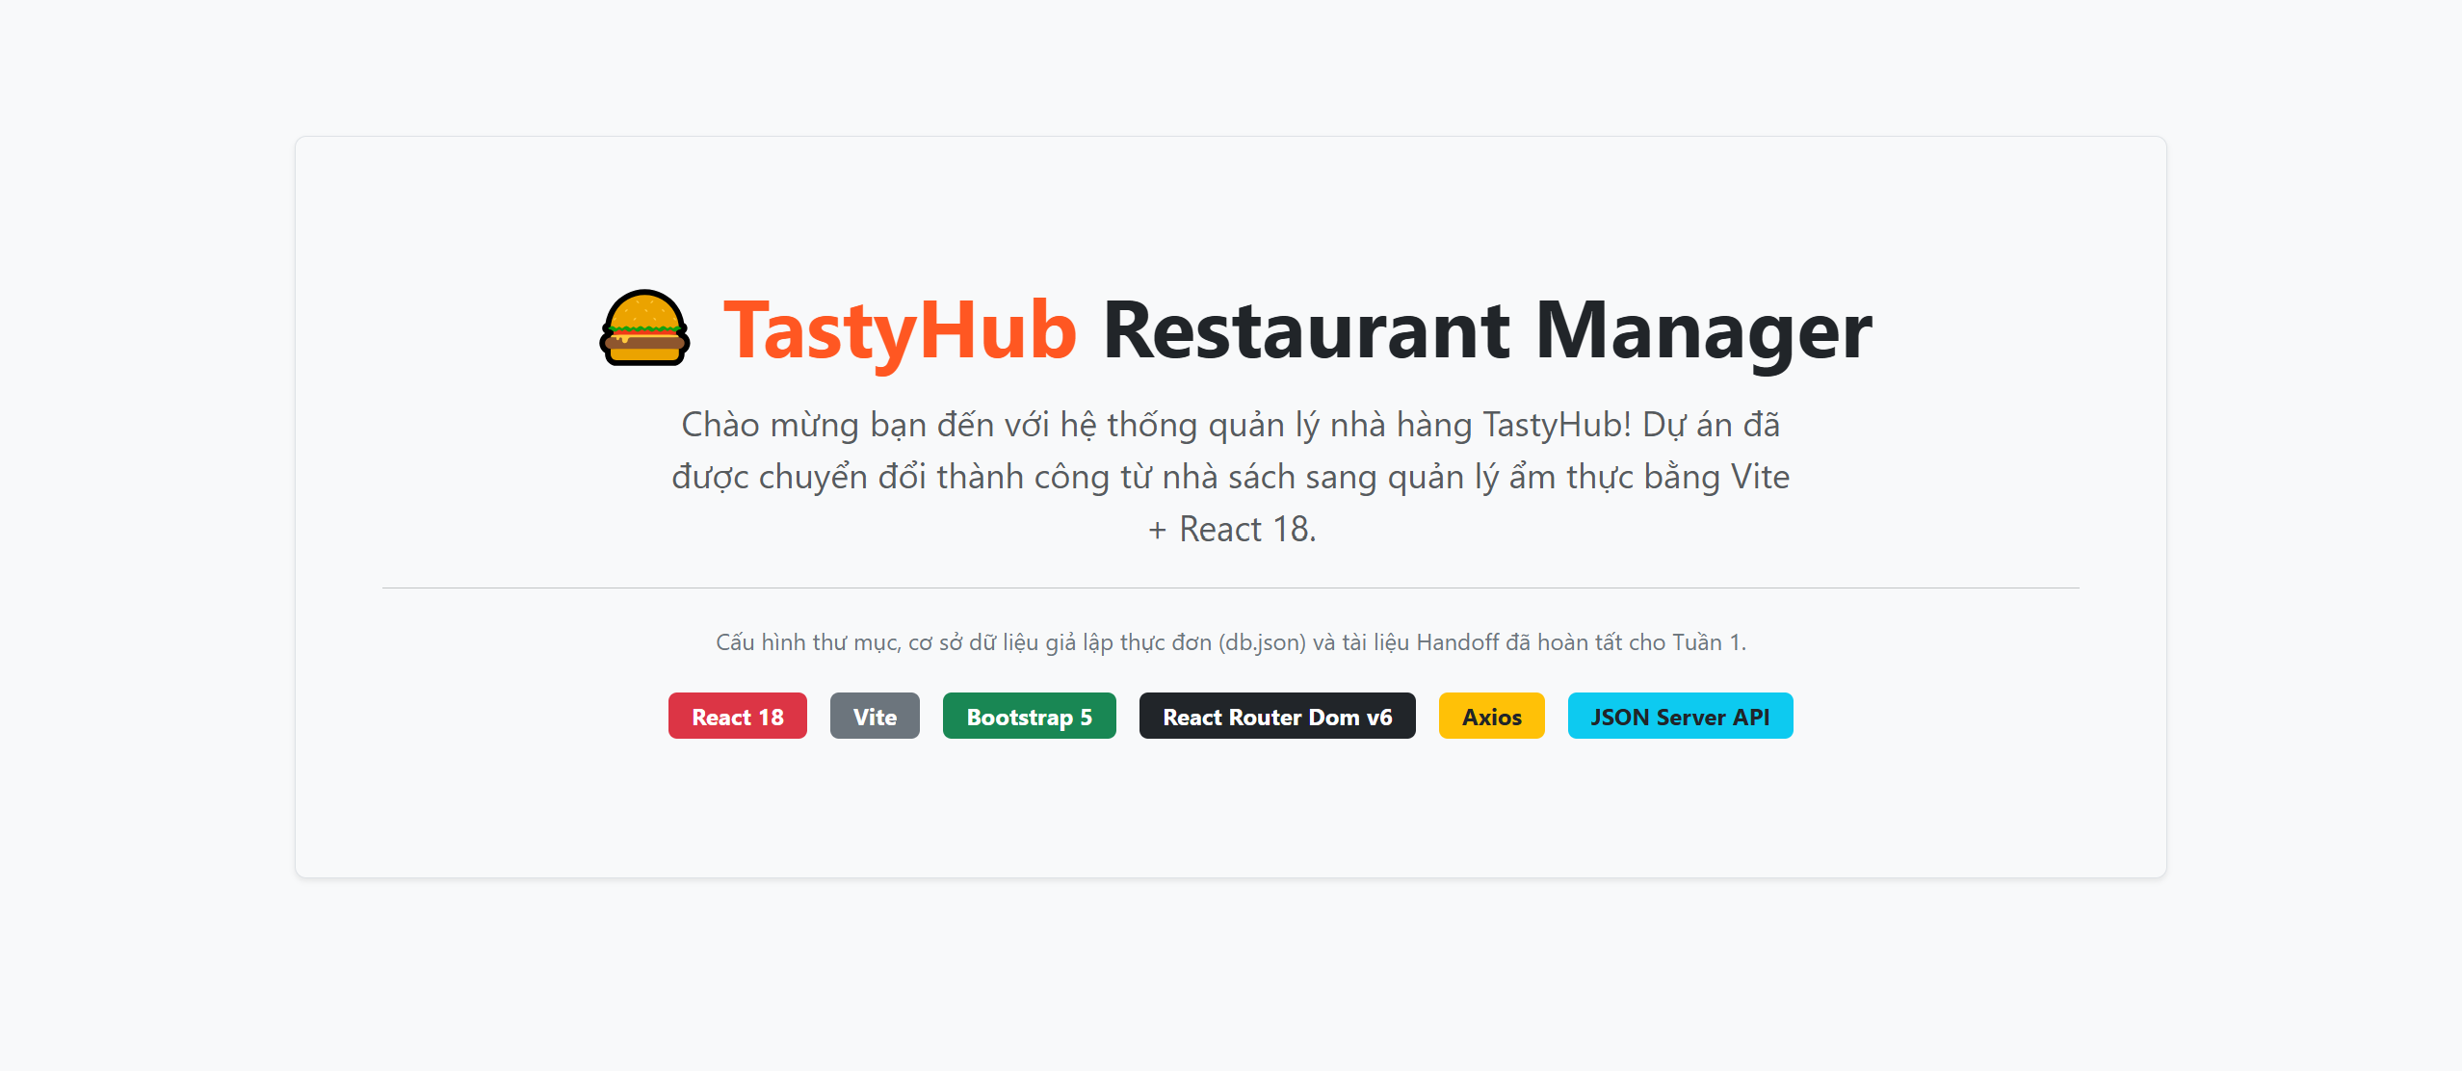  Hình 1: Giao diện của web | 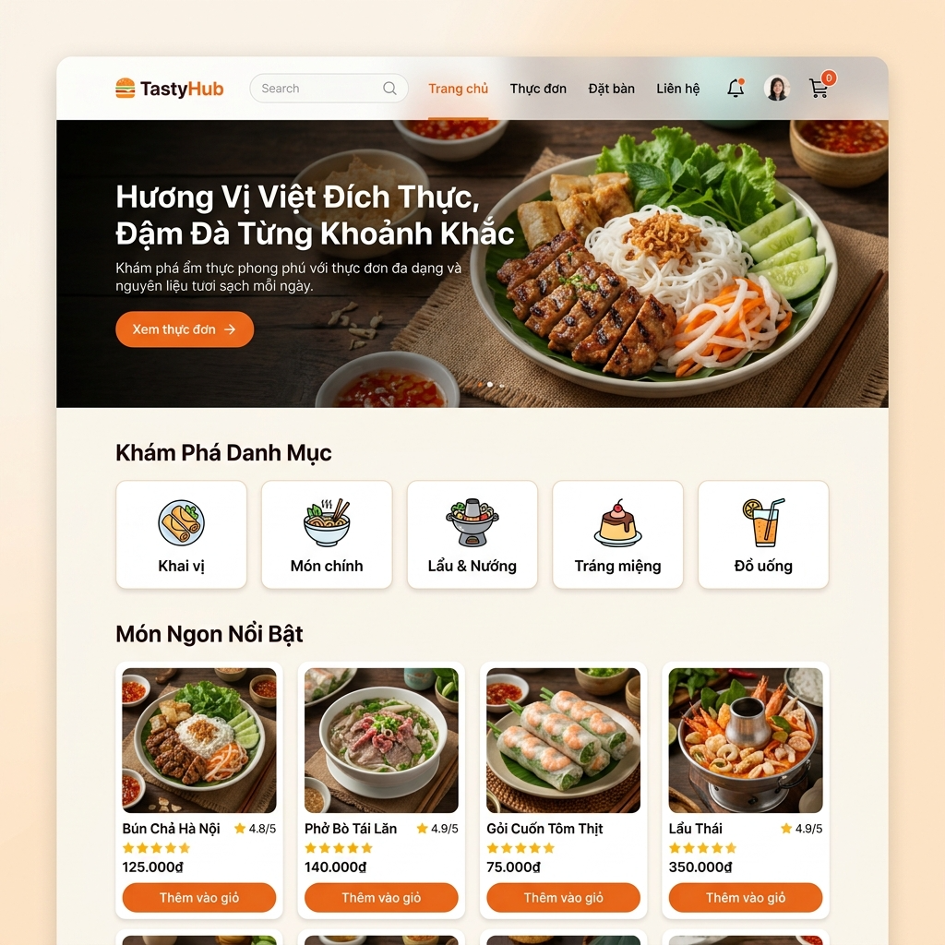Hình 2:HomePage
Hình 3: Menu | 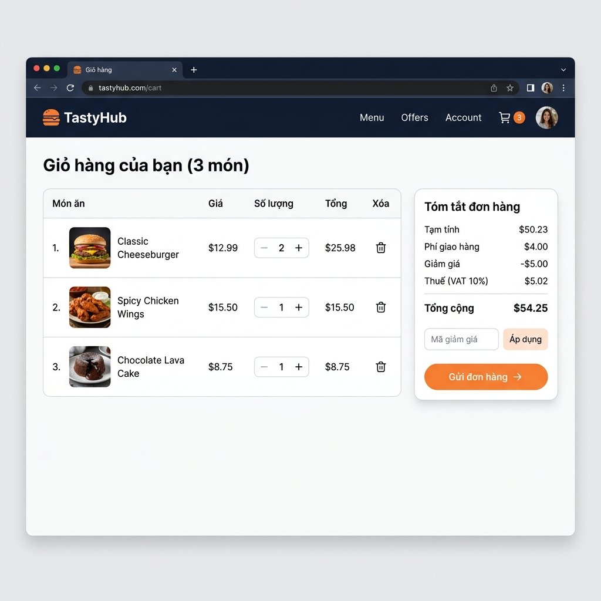  Hình 4: Cart

V. CHECKLIST ĐẦU RA — TUẦN 01
Đánh dấu ☑ vào cột "HT?" cho mỗi đầu ra đã hoàn thành. Ghi rõ file/folder/link lưu kết quả.

# | Yêu cầu đầu ra (từ TODO.md) | HT? | Vị trí lưu kết quả (file / folder / link) | Ghi chú
1 | Mockup 4 màn hình (Figma Make / Google Stitch) | [Đạt ] | https://www.figma.com/design/yHWx591dOILaLqhwnlUizo/Untitled?node-id=0-1 | [...]
2 | Repo GitHub có Vite project chạy được (npm run dev) | [Đạt ] | https://github.com/fudn-traltb-su26/rbl-fer202-theotuan-team_7 | [...]
3 | File db.json với ≥8 món ăn, ≥5 danh mục tại root project | [ ] | db.json (root folder) | [...]
4 | File README.md mô tả project, cách chạy | [ Đạt ] | https://github.com/fudn-traltb-su26/rbl-fer202-theotuan-team_7 | [...]
5 | Sơ đồ Component Tree (diagram/ảnh) | [Đạt ] | https://www.figma.com/design/yHWx591dOILaLqhwnlUizo/Untitled?node-id=0-1 | [...]
 | TỔNG SỐ ĐẦU RA HOÀN THÀNH | 5/5

VI. HẠN CHẾ & LỖI GẶP PHẢI

6.1. Bảng lỗi kỹ thuật
Liệt kê chi tiết các lỗi đã gặp. Nếu chưa fix được, ghi "Chưa fix" ở cột Trạng thái.

# | Mô tả lỗi(copy error message nếu có) | Nguyên nhân(đoán) | Cách khắc phục | T.thái
1 | Lỗi khi khởi chạy db.json:  Error: Port 3000 is already in use | Cổng 3000 mặc định của JSON Server bị trùng với một ứng dụng khác đang chạy ngầm trên máy. | Đổi lệnh khởi chạy sang cổng khác bằng cách dùng flag --port:  json-server --watch db.json --port 3001 | Đã fix
2 | Push nhầm cả thư mục node_modules lên GitHub repo trong lần push code đầu tiên. | Do lúc tạo project chưa tạo hoặc cấu hình file .gitignore để loại bỏ các thư mục thư viện nặng. | Xóa thư mục trên repo bằng lệnh git rm -r --cached node_modules, bổ sung .gitignore chuẩn cho Vite và commit/push lại. | Đã fix
3 | Lỗi định tuyến: Trang web bị trắng (blank page) hoặc báo lỗi useRoutes() may be used only in the context of a <Router> component. | Đặt các component <Route> hoặc hook điều hướng ở bên ngoài thẻ bọc <BrowserRouter>. | Di chuyển <BrowserRouter> ra file main.jsx để bọc toàn bộ component <App/>. | Đã fix

6.2. Hạn chế về kiến thức & chất lượng
• [Phần lý thuyết tuần này nhóm chưa nắm vững]: Cách tối ưu hóa cấu trúc cơ sở dữ liệu quan hệ khi chuyển đổi sang dạng JSON phẳng (db.json) sao cho không bị lặp dữ liệu giữa 6 món ăn và 5 danh mục; cách phân chia component hợp lý trong Component Tree để tránh tình trạng "Prop Drilling" (truyền props qua quá nhiều tầng trung gian).
• [Tính năng nào chưa hoàn thiện, UI/UX còn thiếu sót]: Bản thiết kế wireframe 4 màn hình trên Figma mới chỉ ở mức cơ bản (Low-fidelity), chưa chăm chút phần UI hoàn chỉnh (Màu sắc, font chữ, khoảng cách) và chưa thiết kế giao diện đáp ứng (Responsive) cho phiên bản Mobile.
• [Câu hỏi cần hỏi giảng viên trong buổi học tiếp theo]: Làm thế nào để cấu hình chạy đồng thời cả dự án React (Vite) và JSON Server chỉ với một lệnh chạy duy nhất (ví dụ sử dụng thư viện concurrently), và hướng dẫn cách deploy mockup db.json lên môi trường online (như MockAPI hoặc Render) để làm việc nhóm tiện hơn.

